Радиомодем

«DM9600»
Техническое описание

Ижевск 2010г.
Содержание
Введение 2
1. Назначение 3
2. Технические характеристики 4
3. Внешний вид, разъемы и органы индикации 5
4. Принцип и режимы работы 6
4.1 Принцип работы 6
4.2 Режимы работы 6
4.3 Режимы передачи данных 6
5. Режимы Адресации 8
5.1 Передача данных 8
5.2 Прием данных 8
6. Программирование радиомодема 10
6.1 Бинарный режим программирования 10
6.2 Текстовый режим программирования 11
6.3 Ввод модема в режим программирования 13
6.4 Список команд и регистров программирования 14
6.5 Конфигурирование удаленного модема 18
6.6 Примеры программирования и построения систем 19
6.6.1 Пример программирования 19
6.6.2 Точка – точка 19
6.6.3 Точка - многоточка 19

Введение

Настоящее техническое описание содержит информацию о назначении, технических характеристиках, принципах работы, способах подключения и примерах организации систем передачи/сбора данных на базе радиомодема DM9600.
1. Назначение

Модем предназначен для соединения с УКВ радиостанцией с целью приема-передачи пользовательских данных по радиоканалу. Связь между модемом и конечным устройством осуществляется по UART интерфейсу. Дальность связи определятся характеристиками радиостанции.
Основное предназначение модема – решение проблемы «последних метров» – необходима связь на небольшое расстояние, при этом прокладка кабеля либо невозможна, либо нецелесообразна.
2. Технические характеристики

Таблица 1. Параметры радиомодема.
Параметр | Значение
Тип модуляции | QAM-OFDM
Скорость приема-передачи по радио каналу, бод | 9600
Скорость обмена данными с оконечным оборудованием, бод | 300/600/1200/2400/4800/9600/19200/38400  /57600
Режим работы | Прозрачный, пакетный
Количество уникальных адресов модемов | 256
Количество уникальных адресов систем | 256
Длина пакета, байт | 1 – 512
Возможность дистанционного конфигурирования | есть
Контроль целостности заголовка и пакета данных | CRC16
Помехоустойчивое кодирование | Код Рида-Соломона, перемежение
Напряжение питания, В | 5
Ток потребления макс, мА | 60
Габариты, мм | 20 ×30×4,6
Рабочая температура, С ^{о} | -40 ~ +70

3. Внешний вид, разъемы и органы индикации

4. Принцип и режимы работы
4.1 Принцип работы
Радиомодем обеспечивает прозрачный режим передачи данных, для обмена данными не требуется специального протокола обмена, данные передаются в радиоканал в той последовательности, в которой были приняты от внешнего оборудования. Перед передачей данных в начало пакета добавляется служебная информация, характеризующая тип, адресацию и размеры передаваемых данных.
4.2 Режимы работы
Модем может находиться в двух режимах: командный режим (программирование) и режим передачи данных. Выбор режима работы радиомодема производится после включения питания. Подробнее см. «Программирование радиомодема».
Режим передачи данных имеет несколько вариантов (программируется пользователем). Варианты различаются способами выхода на передачу при наличии данных в буфере UART и адресацией при приеме и передаче:
Варианты активации передачи:
- По количеству байт в буфере UART;
- По времени, прошедшему после приема последнего символа с UART;
- По факту приема спецсимвола.
Варианты адресации при передаче:
- Передача модему с определенным адресом;
- Передача всем модемам системы;
- Передача модему, адрес которого равен первому байту (первым двум байтам в случае ASCII кодирования) сообщения, принятого с UART;
Варианты адресации при приеме:
- Прием от определенного модема;
- Прием «своего» пакета (т.е. адрес назначения пакета равен собственному адресу модема).
- Логические комбинации «И» или «ИЛИ» первых двух условий;
- Прием от всех модемов системы.

Длина пакета может достигать 512 байт. Идентичность структуры пакетов в эфире во всех режимах и наличие идентификатора типа пакета позволяет принимать данные от модемов, находящихся в различных режимах передачи данных.
При работе в командном режиме, принятые данные от внешнего оборудования воспринимаются как команды конфигурирования. Список команд и их описания приведены в разделе «Программировании радиомодема».

4.3 Режимы передачи данных

При работе в режиме передачи данных, байты, принимаемые от внешнего оборудования, запоминаются в буфере. Вывод данных в эфир из внутреннего буфера происходит согласно выбранному режиму передачи:
- По количеству байт в буфере последовательного порта – при достижении заданного количества байт в буфере модем начинает их передачу в соответствии с текущими параметрами передачи. Используемый UART интерфейс, в отличие от RS-232, не обладает обратной связью с конечным оборудованием, и не может сигнализировать о готовности приема и передачи. Таким образом контроль за временными задержками приема и передачи полностью лежит на конечном оборудовании;
- По времени, прошедшему после приема последнего символа с UART – модем ведет отсчет времени с момента приема последнего байта с UART интерфейса, при достижении заданного времени, пакет передается в эфир;
- По факту приема спецсимвола – модем контролирует входной поток, принимаемый с UART интерфейса на наличие спецсимвола, код которого определен в регистре S24. После приема спецсимвола данные внутреннего буфера UART передаются в эфир. Код спецсимвола задается при программировании.

Как видно режимы передачи 1 и 2 взаимно дополняют друг друга. В исключительном случае режима 1 (в случае если количество данных в буфере не достигает заданной величины) включается режим передачи 2 и наоборот.
Перед передачей данных модем выдерживает паузу (1-256 мс), она необходимо для разогрева передатчика, которая программируется пользователем в регистре S29. После окончания передачи модемом также выдерживается пауза, значение задержки определяет регистр S28.
Принятый от внешнего оборудования блок данных модем трансформирует в пакет, добавляя заголовок пакета и контрольную сумму пакета. Заголовок содержит:
- синхронизирующую преамбулу;
- номер “кто”;
- номер “кому”;
- тип пакета;
- длину пакета;
- контрольную сумму заголовка;
- контрольную сумму пакета.
Заголовок всегда защищен помехоустойчивым кодом Рида-Соломона. После заголовка следует блок данных.
Принимающий сообщение модем проверяет целостность заголовка пакета и если он в норме декодирует его. Если пакет удовлетворяет настройкам приема модема, то такой пакет обрабатывается: отсекается заголовок пакета и данные передаются внешнему оборудованию (на UART). В случае несовпадения контрольных сумм заголовка или пакета, данные игнорируется, и внешнему оборудованию ничего не выдается.

5. Режимы Адресации

Полный адрес модема - 8 разрядное число, что позволяет иметь в сети 256 модемов с уникальными номерами. Кроме адресов модемов важную роль играет адрес системы. Адрес системы используется при вычислении контрольной суммы пакета (заголовка и данных). Пакеты, переданные из одной системы, не будут приняты ни одним модемом другой системы, даже если соответствующие адреса в заголовке пакетов и адреса модемов удовлетворяют условиям приема пакетов.
5.1 Передача данных
При передаче пакета, модем в заголовке записывает в поле адреса источника пакета содержимое регистра S25, а в поле адреса назначения либо содержимое регистра S27, либо адрес, полученный из принятого по UART пакета, в зависимости от способа формирования. Режим формирования адреса назначения пакета программируется в регистре S53. Возможны следующие варианты:
- Адрес назначения пакета – содержимое регистра S27;
- Адрес назначения пакета – первый байт сообщения принятого от внешнего оборудования;
- Адрес назначения пакета – первые два байта принятого от внешнего оборудования. Адрес назначения кодируется в ASCII формате. В случае некорректного ввода – пакет игнорируется.
Для вариантов 2 и 3 в зависимости от состояния 4 бита (нумерация бит начинается с нуля) регистра S53 байт (байты) определяющий (-ие) адрес назначения либо сохраняются в сообщении, либо удаляются.

5.2 Прием данных

Принимающий модем в зависимости от текущего режима приема, определенного в регистре S13, работает в следующих режимах:
- В случае установки режима «прием от всех» игнорирует адресные поля заголовка и принимает все пакеты;
- В случае установки режима «прием от определенного модема» проверяет на равенство содержимое регистра S26 и поле адреса источника заголовка принятого пакета, в случае равенства – пакет принимается;
- В случае установки режима «прием своего пакета» проверяет на равенство содержимое регистра S25 и поле адреса назначения заголовка принятого пакета, в случае равенства– пакет принимается.
- В режиме приема «Логическое И» необходимо чтобы одновременно были выполнены условия 2 и 3.
- В режиме приема «Логическое ИЛИ» необходимо чтобы было выполнено хотя бы одно из условий 2 и 3.

Существует специальный адрес: адрес, имеющий значение 00. Этот адрес является адресом общесистемного вызова, т.е. пакет, переданный от модема, состояние S27 которого равно 00, примут все модемы сети. Кроме этого можно запрограммировать режим, при котором модем примет любой пакет (режим «прием от всех»).
Таким образом, можно организовать в системе передачу данных сразу нескольким абонентам. Кроме того, ничто не мешает организовать сеть так, чтобы группа модемов имела одинаковые адреса – так можно передавать данные группам абонентам. Следует подчеркнуть что адреса, тип пакетов и другая служебная информация циркулирует только между модемами и не выводится внешнему оборудованию.
6. Программирование радиомодема
6.1 Бинарный режим программирования
Для программирования модема в «Бинарном режиме» необходима программа «Конфигуратор». «Конфигуратор» реализует возможности изменения лишь части параметров модема.

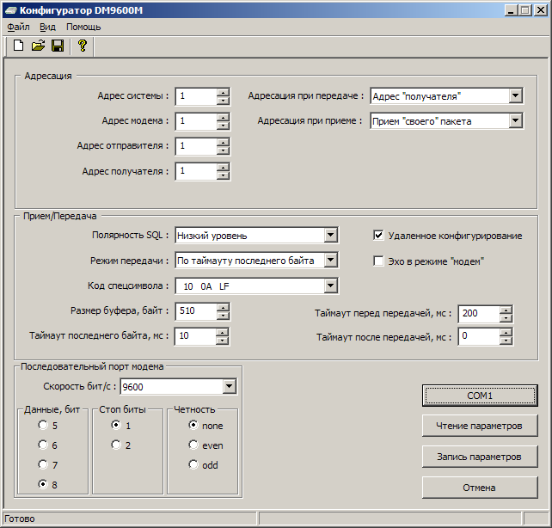

Рисунок 2.Внешний вид «Конфигуратора».

Поэтому для более «тонкой» настройки модема рекомендуется использовать «текстовый режим» для программирования.
Для программирования модема с помощью «Конфигуратора» необходимо:
- Запустить программу DMProg.exe, и создать/открыть новый документ с параметрами;
- Выбрать нужный последовательный порт;
- Нажать на кнопку «Чтение параметров» или «Запись параметров» , в зависимости от того что Вы хотите сделать;
- В случае если модем уже находиться в «Бинарном режиме»:
  - Программа считывает версию прошивки модема;
  - Программа считывает или записывает параметры модема.
- Если модем не находиться в «Бинарном режиме» режиме, его необходимо выключить и снова включить, тогда «Конфигуратор» переведет модем в нужный ему режим и программирование продолжиться согласно пункту 4.

6.2 Текстовый режим программирования

Для программирования модема в «Текстовом режиме» необходима терминальная программа. Рассмотрим процесс программирования на примере программы HyperTerminal, которая входит в стандартную поставку ОС WINDOWS 9X/NT/2000/XP. Данная терминальная программа входит в группу программ “Стандартные→Связь”.
При запуске HyperTerminal в первый раз, необходимо создать соединение. Создание нового подключения состоит из следующих этапов:
Присвоение имени и значка нового соединения показано на рисунке 3. Выбор типа подключения – необходимо выбрать тот СОМ порт, который планируется использовать, рисунок 4.
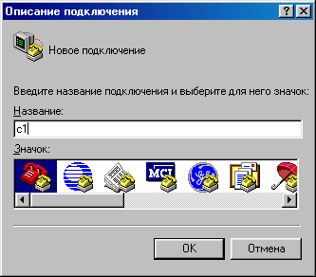 | 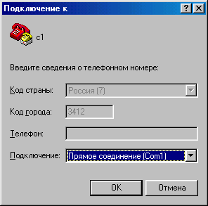
Рисунок 3. Начало подключения. | Рисунок 4. Выбор Последовательного порта.

Настройка прямого соединения – для модемов, сброшенных в исходное состояние, необходимо установить параметры, приведенные на рисунке 3.
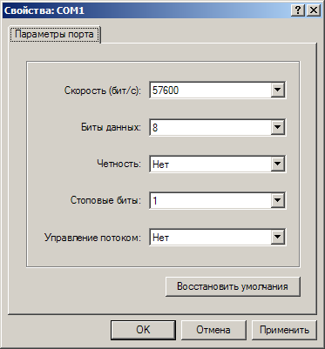
Рисунок 5. Настройки последовательного порта.
Соединение создано.
Далее нужно ввести модем в режим программирования (см. «Ввод модема в режим программирования»), после этого в окно терминальной программы выводиться сообщение, после чего модем в ходит в режим программирования.

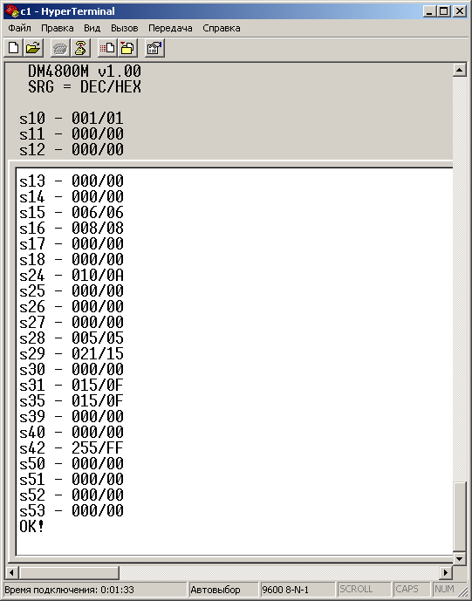
Рисунок 6. Пример содержимого основных регистров.
Список регистров может меняться в зависимости от версии прошивки модема. Выше приведенный рисунок показан только для примера!
6.3 Ввод модема в режим программирования

Перед тем как ввести модем в режим программирования, его необходимо подключить к компьютеру с помощью кабеля, который входит в комплект для программирования.
Для ввода модема в режим программирования необходимо:
- Включить питание радиостанции;
- После этого модем передает следующие данные в UART , на скорости 57600 бит/сек:

DM9600M v1.01

Please press «1»-«2» to choose modem mode or wait 5 seconds for data mode:
1. Text command mode;
2. Binary command mode.

- В течение 5 секунд модем находиться в ожидании команды на переход в режим программирования, для ввода в режим программирования необходимо послать:
  - Символ единицы «1» , для ввода модема в «Текстовый режим». Этот режим позволяет программировать модем с помощью терминальной программы. Список команд и регистров для программирования указан в разделе 6.4;
  - Символ единицы «2» , для ввода модема в «Бинарный режим». Этот режим позволяет программировать модем с помощью специальной программы «Конфигуратор»;

Если команда не получена, модем переходим в режим приема/передачи данных. Режим ожидания индицируется миганием светодиода.

Следует отметить, что скорость передачи данных по последовательному порту в режиме ожидания и в самом режиме программирования составляет 57600 бит/сек, не зависимо от настроек модема.
После того как модем вошел в режим программирования, все принимаемы данные будут расцениваться как команды программирования.

6.4 Список команд и регистров программирования
Полный список команд приведен в таблице 4. Все команды не чувствительны к регистру. Вводимые символы отображаются на экране терминальной программы. Признак конца команды символ 13h(Enter). В случае ошибки в наборе команды нажмите Enter и введите команду повторно. В случае успешного выполнения выдается сообщение «Ok!». В случае неверной команды – «Erorr! Unknown command!». Во всех командах ХХ и YY числовой параметр. Параметр XX обычно характеризует «номер», соответственно значение вводиться в десятичном формате, параметр YY характеризует «значение» и вводится в шестнадцатеричном формате. (пример F5(16 –ое число)= 245(10-ое число)).
Таблица 4. Список команд программирования.
Команда | Параметры | Назначение | Возвращаемые сообщения
ATSxx=yy | хx – номер регистра  yy – новое значение регистра | Запись нового значения в регистр модема  Пример  ATS16=02(Enter)  Важно! Новое значение вводится в HEX-виде с незначащими нулями (не 2, а 02 ). | Запись произведена успешно - «Ok!».  Ошибка – «Error! Unknown command!»
ATS? | - | Просмотр содержимого основных регистров модема | «Ok!»
ATSxx? | хx – номер регистра | Просмотр содержимого регистра модема | «Ok!»
ATS?A | - | Просмотр содержимого всех регистров модема | «Ok!»
ATW | - | Запись состояния всех регистров в энергонезависимую память. После включения модема регистры инициализируются из энергонезависимой памяти модема. | «Ok!»
ATRA | - | Сброс регистров в состояние по умолчанию | «Ok!»
ATRS | - | Сброс регистров в состояние по умолчанию | «Ok!»
ATT | - | Включение теста передачи(настройка девиации). В режиме настройки  «+» увеличить амплитуду сигнала на 1 dB;  «-» уменьшить амплитуду сигнала на 1 dB;  «Enter» выход из режима настройки.  После завершения настройки не забудьте записать параметры в энергонезависимую память, командой ATW. Значение этого параметра храниться в регистре s99. | При включении -«Level: XX dB »  XX – текущее значение усиления
ATG | - | Включение настройка усиления приема. На момент запуска, на вход радиомодема уже должен подаваться сигнал.  «Enter» принудительный выход из режима настройки. После завершения настройки не забудьте записать параметры в энергонезависимую память, командой ATW. Значение этого параметра храниться в регистре s98. | При включении -«Adjustment start! »  Настройка произведена успешно – «Adjustment OK!»  Ошибка –«Adjustment failure!»

Таблица 5. Список базовых регистров модема.
Регистр | Назначение | Возможные значения
S10 | Резерв
S11 | Полярность SQL сигнала | 0 низкий уровень сигнала означает наличие несущей;  1 высокий уровень сигнала означает наличие несущей.
S12 | Резерв
S13 | Установка режима адресации | Назначение отдельных бит (порядок бит 76543210)  1,0 биты режим адресации приема  00 прием «своего» пакета – адрес назначения пакета и собственный адрес совпадают.  01 прием от определенного модема (адрес модема в регистре S26)  10 логическое «И» условий 1 и 2  11 логическое «ИЛИ» условий 1 и 2  2 бит прием от всех, при установке, биты 0 и 1 игнорируются  7, 6, 5, 4, 3 биты не используются.
S14 | Установка режима передачи данных в эфир | 0 передача по таймауту от последнего символа  1 передача по количеству байт  2 передача по спецсимволу
S15 | Установка параметров RS232 соединения:  Длина символа  Четность/нечетность  Количество стоп-бит, длина символа  Установка по умолчанию S15=0x06(hex)  Parity-none, 1 stop-bit, symbol length – 8 bit | Назначение отдельных бит (порядок бит 76543210)  7, 6, 0 биты не используется  2, 1 биты - длина символа  00 - 5 bit  01 - 6 bit  10 - 7 bit  11 - 8 bit (default)  3 бит - количество стоп-бит  0 - 1 stop (default)  1 - 2 stop  5, 4 биты - четность\нечетность  00 - none (default)  01 - none  10 - even  11 - odd
S16 | Установка скорости по RS232  установка по умолчанию 9600 бит/cек | 00–300 бит/cек  01–600 бит/cек  02–1200 бит/cек  03–2400 бит/cек  04–4800 бит/cек  05–9600 бит/cек  06–19200 бит/cек  07–38400 бит/cек  08–57600 бит/cек
S18 | Установка скорости передачи по радиоканалу | 00–9600 бит/cек
S24 | Код спецсимвола | 00–FF
S25 | Установка собственного адреса модема | 00–FF
S26 | Установка адреса модема, от которого можно принимать пакеты | 00–FF
S27 | Установка адреса назначения данных | 00–FF
S28 | Установка таймаута после передачи пакета в мс | 00–FF
S29 | Установка таймаута перед передачей пакета в мс | 00–FF
S30 | Разрешение/запрещение локального эха в режиме передачи данных | 00–запрет  0F–разрешить  (в командном режиме локальное эхо всегда включено)
S31 | Установка таймаута после приема последнего байта данных по RS232 в мс*2 | 01–FF  1–512 мс
S35 | Установка таймаута после приема первого байта данных по RS232 в мс*2 | 01–FF  1–512 мс
S39 | Установка опций передачи пакета | Назначение отдельных бит (порядок бит 76543210)  1 бит - разрешить/запретить удаленное конфигурирование  0,2,3,4,5,6,7 биты – не используется
S40 | Установка номера системы | 00–FF  Номер системы используется при формировании пакета. Модем корректно декодирует пакеты только своей системы.
S42 | Размер буфера *2 | 00–FF
S43 | Резерв
S44 | Резерв
S45 | Резерв
S50 | Резерв
S51 | Резерв
S52 | Резерв
S53 | Адресация в режиме передачи | 0, 1 биты режим адресации передачи  00 адрес назначения содержимое регистра S27  01 адрес назначения первый байт сообщения (RTU формат)  10 адрес назначения первые 2 байта сообщения (ASCII формат)  11 адрес назначения содержимое регистра S27  4 бит блокировка передачи первых байт – в случае RTU формата не выводится один первый байт, в случае ASCII формата не выводятся первые два байта сообщения

6.5 Конфигурирование удаленного модема

В определенных случаях уже после установки сети передачи данных возникает задача переконфигурирования некоторых (или всех) модемов сети, при этом доступ к этим модемам или затруднен или вообще на некоторое время невозможен. Для решения данной задачи в модем встроены средства удаленного конфигурирования.
Важно! Если планируется использовать удаленное конфигурирование (далее УК) необходимо, чтобы модемы имели различные собственные номера.
Процедура УК возможна с любого модема, находящегося в КОМАНДНОМ режиме работы. УК проводится только в отношении определенного модема специальными командами. Список команд УК приведен в таблице 6.
Таблица 6.
Команды УК. Ввод всех команд должен завершаться символом «Enter».Во всех командах числовые параметры вводятся в шестнадцатеричном формате Незначащие нули обязательно вводить!
Команда | Параметры | Назначение | Возвращаемые сообщения
ATСхх? | хх- адрес конфигурируемого модема | Запрос содержимого регистров модема | В ответ на данную команду удаленный модем отсылает таблицу с текущим содержимым своих регистров  В случае успешного ввода и завершения выполнения команды:  «Ok!»  таблица  «Comand accepted!»  Иначе  «Error! Bad parameters!»
ATСххR | хх- адрес конфигурируемого модема | Сброс регистров удаленного модема | В случае успешного ввода и завершения выполнения команды:  «Ok!»  «Comand accepted!»  Иначе  «Error! Bad parameters!»
ATСxхW | хх- адрес конфигурируемого модема | Запись текущего состояния регистров в энергонезависимую память модема | --
ATCххSS=DD | xх - адрес конфигурируемого модема  SS – номер регистра  DD – данные регистра | Запись новых данных DD в регистр SS | --

6.6 Примеры программирования и построения систем
6.6.1 Пример программирования
ATS13=00 адресация приема – только «свои» и широковещательные пакеты;
ATS14=00 передача по таймауту от последнего символа;
ATS25=04 установка собственного адреса равного 04;
ATS53=00 адресация передачи – по содержимому S27;
ATW запомнить текущие настройки в энергонезависимой памяти.
    - Точка – точка
Для работы модема в режиме точка-точка достаточно сбросить все регистры в состояние по умолчанию командой ATR, далее, если это необходимо, настроить необходимую скорость по СОМ порту. По умолчанию параметры СОМ порта равны 9600 б/с ,нет проверки на чет нечет, 1 стоп бит, 8 бит данных. Записать текущие параметры в энергонезависимую память командой ATW.
6.6.3 Точка - многоточка
Для организации сети точка - многоточка необходимо присвоить каждому модему (или группе модемов) уникальный номер командой ATS25=xx. В регистре адреса назначения (S27) необходимо указать адрес центрального модема. На центральном модеме сети необходимо активировать режим динамической адресации (возможный вариант S53=05 – адрес назначения - первый байт сообщения, первый байт сообщения не передается).

М1
S25=02
S27=01
М2
S25=03
S27=01
М3
S25=04
S27=01
БАЗА
S25=01
S13=28

Рисунок 7. Схема сети точка-многоточка.

